26 maja to wyjątkowa data, mimo że w kalendarzu nie jest oznaczona tak jak inne święta.
Dzień Matki to jedyny i niepowtarzalny dzień w roku i jest obchodzony corocznie jako wyraz szacunku wobec matek. W tym dniu są one zwykle obdarowywane laurkami, kwiatami i prezentami przygotowanymi przez własne dzieci. Dorosłe dzieci nieraz z daleka żyjące od matek ślą im depesze, piosenki i najlepsze życzenia w radiowym i telewizyjnym koncercie.
Matka to synonim miłości, dobra, ciepła rodzinnego i szczęścia, przywiązania, przyjaźni i wiary w to wszystko, co piękne i szlachetne. Poeci, artyści i kompozytorzy opiewali ją w pieśniach, wierszach i utrwalali na płótnie. Przedstawiano tę spracowaną, zmęczoną i tę uśmiechniętą, radosną, dumną ze swojego macierzyństwa, i tę zapracowaną i zagonioną.
Przed matką zawsze stoi niezwykle trudne zadanie. Niektórzy nawet mówią, że istnieje zawód: matka. I jest to jednocześnie najtrudniejszy, ale też najpiękniejszy zawód świata.
Słowo „matka” kojarzy się z opieką, miłością i dobrocią.
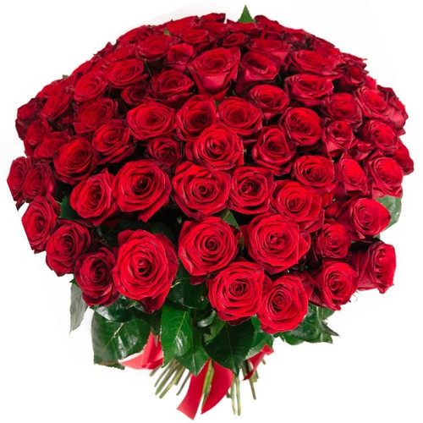

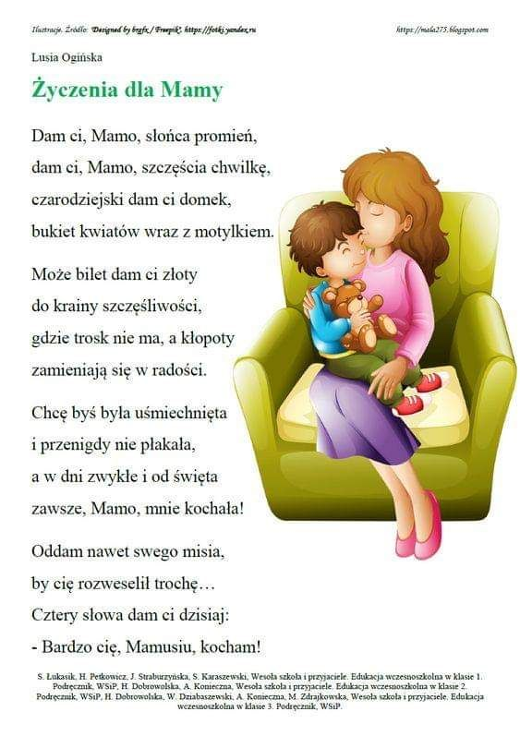

Witamy Was uczniowie. Niestety dalej nie możemy spotykać się na zajęciach w szkole. Życzymy wytrwałości i zachęcamy do współpracy ze świetlicą. Tematyka tego tygodnia poświęcona jest Dniu Mamy. Liczymy na Wasze zaangażowanie.
Pozdrawiamy wychowawcy świetlicy.

„Mama” najpiękniejsze słowo świata.
https://pl.aleteia.org/2019/05/19/mama-najpiekniejsze-slowo-swiata/
Mama – co to właściwie znaczy.
https://multirodzice.pl/mama-co-to-wlasciwie-znaczy/
Skąd się wzięła „mama”.
https://bookowska.pl/dzien-matki/
Laurki dla mamy
https://www.youtube.com/watch?v=ZCybVZmHNz4&feature=youtu.be&fbclid=IwAR2P6c2R93XkUbZ0k3t5Ug698hPCqGyApDGf7s2Ba8O-EY2_UAxcibT0_HE
https://www.youtube.com/watch?v=otjMhpZvKQ0
Piosenki o mamie
https://www.youtube.com/watch?v=RvHfN-4Va4g
https://www.youtube.com/watch?v=X6ZpumEE3xs
Wiersze dla mamy
https://www.edziecko.pl/rodzice/7,79353,24976752,wiersze-dla-mamy-na-rozne-okazje-krotkie-dlugie-zabawne.html

Krzyżówka
- Mama maluje nią swoje usta.
- Świeci codziennie dla każdej mamy.
- Miesiąc w którym jest Dzień Mamy.
- Rysunki, które dzieci tworzą z okazji Dnia Mamy.
- Chciałbyś by zawsze gościł na twarzy mamy.
- Wręczane między innymi w Dzień Matki oraz Dzień Kobiet.
- Trzymasz tam zdjęcia ze swoją Rodziną.
- Wspólne wyjście z mamą i tatą do parku.
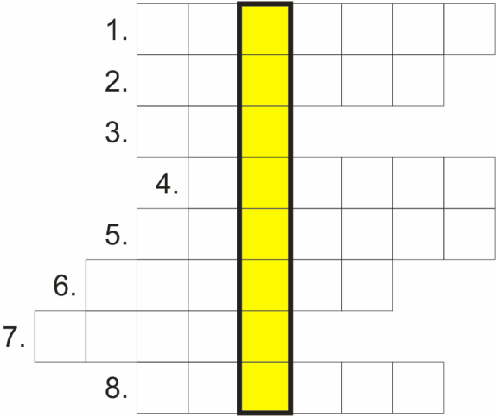

Mamy Mamę - J. Kulmowa
UDOSTĘPNIJ
Abyś zawsze przy nas była
Najpiękniejsza i jedyna,
Mądra, dobra, ukochana
Taka bliska - nasza Mama!
Kłaniamy się, nisko kłaniamy,
A przed Mamami na placki padamy!
Mamy kwiaty i całusy,
Ale tylko dla Mamusi!
Mamo, Mamo,
Coś Ci dam!
Małe serce, które mam!
A w tym sercu róży kwiat.
Mamo, Mamo
Żyj 100 lat!!

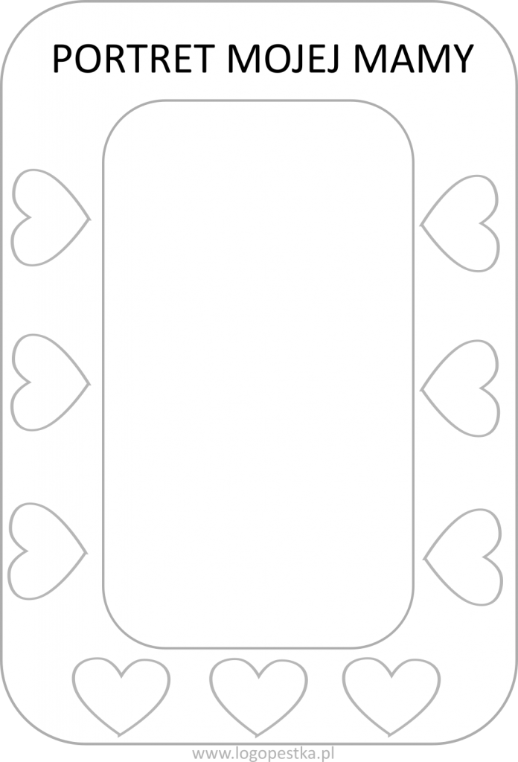
UDOSTĘPNIJ

